МОНГОЛ УЛСЫН СТАНДАРТ

МОНГОЛ ГЭРИЙН ДУЛААЛГЫН БҮРЭЭС.
ТЕХНИКИЙН ШААРДЛАГА
MNS: 2020

АЛБАН ХЭВЛЭЛ

СТАНДАРТЧИЛАЛ, ХЭМЖИЛЗҮЙН ҮНДЭСНИЙ ТӨВ

Улаанбаатар хот
2020
Өмнөх үг
Стандартчилал, хэмжилзүйн үндэсний төв (цаашид СХҮТөв гэх) нь Олон улсын стандартчиллын байгууллагын гишүүн бөгөөд үйл ажиллагааныхаа хүрээнд улсын стандартын төсөл боловсруулах ажлыг төрийн болон төрийн бус байгууллагуудтай хамтран гүйцэтгэдэг. Тус төв нь улсын стандартын төсөл боловсруулах ажлыг тухайн салбарын техникийн хороодоор дамжуулан гүйцэтгэдэг юм. Техникийн хороодоор хэлэлцэж дэмжигдсэн стандартын төсөл нь Стандартчилал, Хэмжилзүйн Үндэсний Зөвлөлийн тогтоолоор баталснаар улсын хэмжээнд хүчин төгөлдөр болно.
Энэхүү шинэчилсэн стандартыг ШУТИС-ийн Ой модны сургалт, судалгааны хүрээлэнгийн баг хамт олон, ШУТИС-ийн ЭХХТ-ийн эрхлэгч Б.Мөнхбаяр, Монгол гэр, гэрийн иж бүрдэл үйлдвэрлэгчдийн нэгдсэн холбооны тэргүүн Д.Отгонпүрэв нар боловсруулж, Монгол улсын стандартчиллын тогтолцооны суурь стандарт MNS 1-1 : 2006, MNS 1-2 : 2006-ын дагуу СХҮТ -ийн мэргэжилтэн ................... хянав.

Энэ стандартын анхны үзлэгийг 5 жил тутамд хийнэ.

Cтандартчилал, Хэмжилзүйн Үндэсний Төв (СХҮТ)
Энхтайвны өргөн чөлөө 46А
Улаанбаатар 210351, ш/х-48
Утас: 51-263860, 266754;
факс: 976-11-458032
Email:masm@mongol.nt

СХҮТ 2007

Стандартчилал, тохирлын үнэлгээний тухай Монгол Улсын хуулийн дагуу энэхүү стандартыг бүрэн эсвэл хэсэгчилсэн хэвлэх, олшруулах эрх нь гагцхүү СХҮТ (Стандартчилал баталгаажуулалтын төв байгууллага) – д байна.

Гарчиг
Өмнөх үг....................................................................................................................................
1. Хамрах хүрээ ...................................................................................................................................1
2. Норматив ........................................................................................................................................1
3. Нэр томъёо, тодорхойлолт .............................................................................................................2
4. Ангилал ...........................................................................................................................................2
5. Техникийн шаардлага ....................................................................................................................7
6. Туршилт хийх арга аргачлал .........................................................................................................7
7. Аюулгүй ажиллагааний шаардлага ..............................................................................................7
8. Шалгаж хүлээн авах......................................................................................................................9
9. Хадгалалт, хураах ба савлах, хаяглах.......................................................................................... 10
10. А.Хавсралт ................................................................................................................................... 11
10. В.Хавсралт ................................................................................................................................... 12

МОНГОЛ УЛСЫН СТАНДАРТ
Ангиллын код 97.160
Монгол гэрийн дулаалгын бүрээс.  Техникийн шаардлага | MNS 5801 : 2007
The insulation cover for mongol ger.
Technical requirement
Стандартчилал, хэмжилзүйн Техникийн хороогоор батлана 20... оны ... дүгээр сарын ... ны өдрийн ... тоот тогтоолоор батлав.
Энэ стандарт 2021 оны 07 дүгээр сарын 01-ний өдрөөс эхлэн хүчинтэй.
1. Хамрах хүрээ
Энэхүү стандарт нь монгол гэрийн уламжлалт гадна бүрээс болох дээвэр, туурга, өрх, хаалга, хаяавчийг техникийн болон гоо зүй, дизайны шаардлагын дагуу үйлдвэрлэлийн аргаар үйлдвэрлэх, шалгаж хүлээн авахад хамаарна.
2. Норматив ишлэл
Энэ стандартыг иш татаж хэрэглэсэн дараах стандарт,бусад баримт бичигт өөрчлөлт орсон тохиолдолд тэдгээрийн хамгийн сүүлийн албан ёсны хэвлэлээс иш татаж хэрэглэнэ.
Үүнд:
- MNS 4100 : 1990, барилгын дулааны техник, нэр томъёо, тодорхойлолт,
- MNS 5043 : 2001, Гэрийн эсгий,
- MNS 1096 : 2005, Нэхмэл ба арьс ширний технологи, даавуу, эсгий, эсгийн бүтээгдэхүүний чанарыг турших арга,
- MNS 2481 : 1991, Ширмэл зулхай. Техникийн шаардлага,
- MNS 3266 : 1990, Гэрийн эсгий, нэхээсгүй эдлэлийн дулаан хадгалах чадварыг тодорхойлох арга,
- MNS 3283 : 1991, Шивмэл эсгий. Ерөнхий техникийн шаардлага,
- MNS 4755 : 1990, Хашлага бүтэцийн дулаан дамжуулалтын эсэргүүцлийн тодорхой арга,
- MNS 3943 : 1986, Дулаан тусгаарлагч материалын эдлэхүүн,ангилал,
- MNS 370 : 2003, Монгол гэрийн мод,
- MNS 3442 : 1999, барилгын материалын дулаан дамжуулалтын итгэлцүүрийг тодорхойлох арга,
- MNS 3853: 2000, барилгын -эдлэл ба материалын уур нэвтрүүлэлтийг эсэргүүцлийг тодорхойлох арга,
- ISO 9237 : 1997, Textiles - Determination of the permeability of fabrics to air,

- Нэр томъёо, тодорхойлолт
Энэхүү стандартад дараах нэр томъёо, тодорхойлолтыг хэрэглэнэ. Үүнд:
- Дулаан – Өөр өөр дулаан дамжуулах чадвартай биесийн хооронд дулаан солилцооны дүнд молекулын дотоод кинетик энерги солигдох шинж.
- Дулаан дамжилт - Температурын зөрүүнд харгалзах материалын цул хэсгийн дулааны урсгалын нягт.
- Дулаан дамжуулалт - Хүрээлэн байгаа нэг орчноос хашлага бүтээцээр нөгөө орчинд шилжих дулаан.
- Дулаан дамжуулалтын итгэлцүүр - Температурын ялгавар нэг кельвин байх үед материалын үе давхаргаас нэвтрэх дулааны урсгалын гадаргуугийн нягтын хэмжээ.
- Дулаан дамжуулалтын эсэргүүцэл - Дулаан дамжуулалтын илтгэлцүүрийн урвуу хэмжигдэхүүн.
- Дулаан хадгалах чадвар - Нэгж жинтэй материалын температурыг нэг кельвинээр өөрчлөхөд шаардагдах дулааны хэмжээ.
- Харьцангуй чийгшил - Тухайн температур дахь чийгтэй агаарын усны уурын бодит болон ханалтын даралтын харьцуулсан хувь хэмжээг илэрхийлсэн утга.
- Уур нэвтрүүлэлт - Дотор ба гадна агаарын усны уурын хэсэгчилсэн даралтын ялгаврын нөлөөгөөр хашлага бүтээцийн чийг нэвчих шинж.
- Уур нэвтрүүлэлтийн итгэлцүүр - Хэсэгчилсэн даралтын ялгавар нэг Паскаль байх үед нэгж хугацаанд жигд /изотерм/ нөхцөлд хашлага бүтээцийн нэгж талбайгаар нэвчих усны уурын эсрэг урсгалын хэмжээ.
- Уур нэвтрүүлэлтийн эсэргүүцэл – Уур нэвтрүүлэлтийн илтгэлцүүрийн урвуу хэмжигдэхүүн.
- Агаар нэвтрүүлэлт - Дотор ба гадна гадаргуу дээрх даралтын ялгаврын нөлөөгөөр хашлага бүтээцээр агаарыг нэвтрүүлэх шинж.
- Агаар нэвтрүүлэлтийн итгэлцүүр - Агаарын даралтын ялгавар нэг паскаль байх үед нэгж хугацаанд хашлага бүтээцийн гадаргуугийн нэгж талбайгаар нэвтрэх агаарын нэвтрэлцлийг тодорхойлох хэмжээ.
- Агаар нэвтрүүлэлтийн эсэргүүцэл - Агаар нэвтрүүлэлтийн итгэлцүүрийн урвуу хэмжигдэхүүн.
- Эзлэхүүн жин - Нэгж эзлэхүүнтэй материалын жин.
4. Ангилал
4.1 Гэрийн дулаалгын бүрээс нь дараах иж бүрдэлтэй байна. Үүнд:
- Дээврийн дулаалга
- Ханын дулаалга (туурга)
- Хаалганы дулаалга
- Хаяавчны дулаалга
- Өрхний дулаалга
- Уур тусгаарлагч давхарга
- Ус, салхи тусгаарлах давхарга (брезент)
- Шалавч
- Хатавчны дулаалга
- Шалны уур тусгаарлагч
4.2 Гэрийн дулаалгын бүрээсийг гэрийн ханын тоогоор: 4, 5, их 5, 6, 8 ханатай гэж ангилна.
4.3 Дулаалгын бүрээсний үндсэн хэмжээ болон иж бүрдүүлэх хэсгийн тоо, хүлцэх алдаа нь 1-р хүснэгтэд заасантай тохирч байх ёстой.
Гэрийн дулаалгын бүрээсний иж бүрдлүүдийн хэмжээс ба бусад шаардлага
1-р хүснэгт.
Үндсэн хэмжээсүүд |  | Гэрийн хэмжээ, ханын тоогоор |  |  |  | Тайлбар
 |  | 4 | 5 | 6 | 8
Дээвэр | Бүрдэл хэсгийн тоо | 2 | 2 | 2 | 2 | Дээврийн дулаалгын бүрдүүлэх хэсгүүдийн  Зөрлөг нь хамгийн бага хэсэгтээ~20 см байна.  Уур тусгаарлах материал ашиглаж болохгүй.
 | Ly- (метр) | 8.7±0.1 | 10.1±0.1 | 10.8±0.1 | 11.1±0.1
 | Lх - (метр) | 8.3±0.1 | 9.7±0.1 | 10.4±0.1 | 10.7±0.1
 | L -(метр) | 2.0±0.1 | 2.3±0.1 | 2.45±0.1 | 2.6±0.1
 | D - (метр) | 1.25±0.05 | 1.4±0.06 | 1.5±0.06 | 1.6±0.08
Туурга | Бүрдэл хэсгийн тоо | 3 | 3 | 3 | 3 | Туургын дулаалгын бүрдүүлэх хэсгүүдийн зөрлөг нь хамгийн  бага ~30 см-ээс багагүй байна.  Уур тусгаарлах материал ашиглаж болохгүй.
 | Lх- (метр) | 6.0±0.1 | 7.0±0.1 | 7.0±0.1 | 7.0±0.1
 | Lз- (метр) | 5.0±0.1 | 6.0±0.1 | 7.0±0.1 | 7.0±0.1
 | Lб- (метр) | 5.0±0.1 | 6.0±0.1 | 6.0±0.1 | 7.0±0.1
 | А- (метр) | 1.4±0.2 | 1.5±0.2 | 1.6±0.2 | 1.7±0.2
Хаалга | А- (метр) | 1.65±0.1 | 1.65±0.1 | 1.65±0.1 | 1.65±0.1 | Оосор бүчтэй байна.
 | B- (метр) | 1.25±0.1 | 1.25±0.1 | 1.25±0.1 | 1.25±0.1
Хаяавч | ax (метр) | 16.0±0.05 | 19.0±0.05 | 20.0±0.05 | 21.0±0.05 | Оосор бүчтэй байна. 2 хэсэг болгон үйлдвэрлэж болно.  Хаяавч нь битүүмжлэлийг сайжруулах хүрээнд хоёр талдаа 10 см өргөнтэй уян хормойтой байж болно. Энэ нөхцөлд доод хормой нь 50 см тутамд сэтлэлттэй байна.
 | bx (метр) | 0.3±0.05 | 0.3±0.05 | 0.3±0.05 | 0.3±0.05
Өрх | аө (метр) | d+0.5 |  |  |  | Тоононы гүдгэр хэлбэрт тохирсон 4 талаасаа ухаадастай. Үндсэн материалтай дарж хэрж оёсон гогцоог 4 үзүүрт нь бэхэлсэн байна.
 | bө (метр) | Тоононы хэлбэрээс хамаарна.
Үндсэн хэмжээсүүд |  | Гэрийн хэмжээ, ханын тоогоор |  |  |  | Тайлбар
 |  | 4 | 5 | 6 | 8
Шалавч | Бүрдэл хэсгийн тоо | 2 | 2 | 2 | 2 | Шалавч нь уур тусгаарлах бүрэлттэй байх ба хаяагаар алдах дулаан алдагдалыг бууруулах зорилгоор дотор хормой буюу хаяавчтай байж болно.  Хаяавчтай үед 75 см тутамд 30 см хос уятай байна.
 | Тойргийн хэмжээс | Шалны дотор голтой тэнцүү байна. Эсвэл шалны голчоос 30 см бага байна.
 | Хормойн өндөр | 30 см ээс багагүй байна.
Хатавч | Бүрдэл хэсгийн тоо | 3 | 3 | 3 | 3 | 2 хэсгийг нь хатавчыг халхлан бүслүүрийн гогцоонд цоолж оруулан хаалганы дулаалгатай уулзаж байхаар харин үлдсэн нэг нь тотгоны хэсэгт нэмэлтээр орно. Уяас шаардлагагүй.
 | Урт | 1.5 | 1.5 | 1.6 | 1.6
 | Өргөн | 0.3м | 0.3м | 0.3м | 0.3м
ТАЙЛБАР: дээрх хүснэгтэд заасан хэмжээ нь гэрийн дулаалгын бүрээсийг үйлдвэрлэлийн аргаар хийхэд хамаарах бөгөөд энэхүү хэмжээг MNS 370- : 2003 “-монгол гэрийн” -стандартад заасан гэрийн үндсэн хэмжээсийг үндэслэн гаргасан болно. Тусгайлан захиалж хийлгэх гэрийн гэрийн дулаалгын хэмжээг тусгаагүй болно. Бүс нутгийн онцлог болон орчин үеийн онцгой шийдлээр үйлдвэрлэсэн гэрт хамаарахгүй.
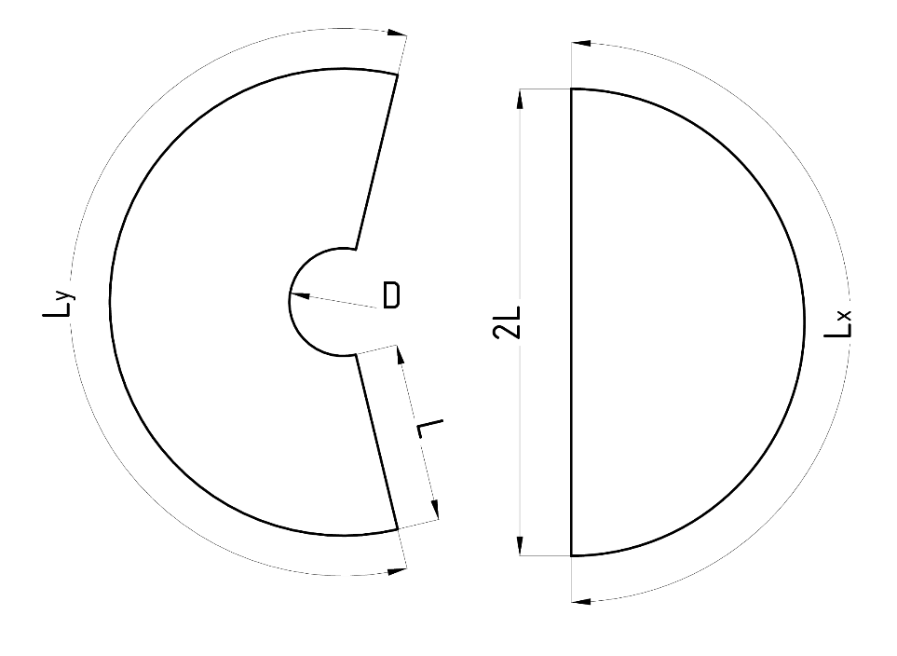
а) б)
1-р зураг - Дээврийн дулаалгыг бүрдүүлэх хэсгүүд
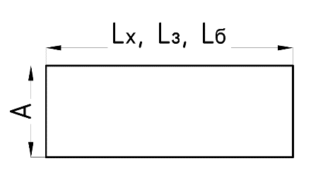
а) урд тал, б) хойд тал
2-р зураг - Туургын дулаалга
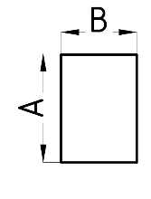
3 хэсэгтэй (хойд тал, баруун тал, зүүн тал)
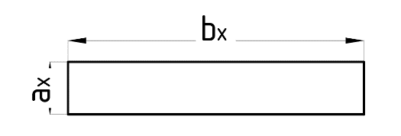
3-р зураг – хаалганы дулаалга
4-р зураг. Хаяавчны дулаалга

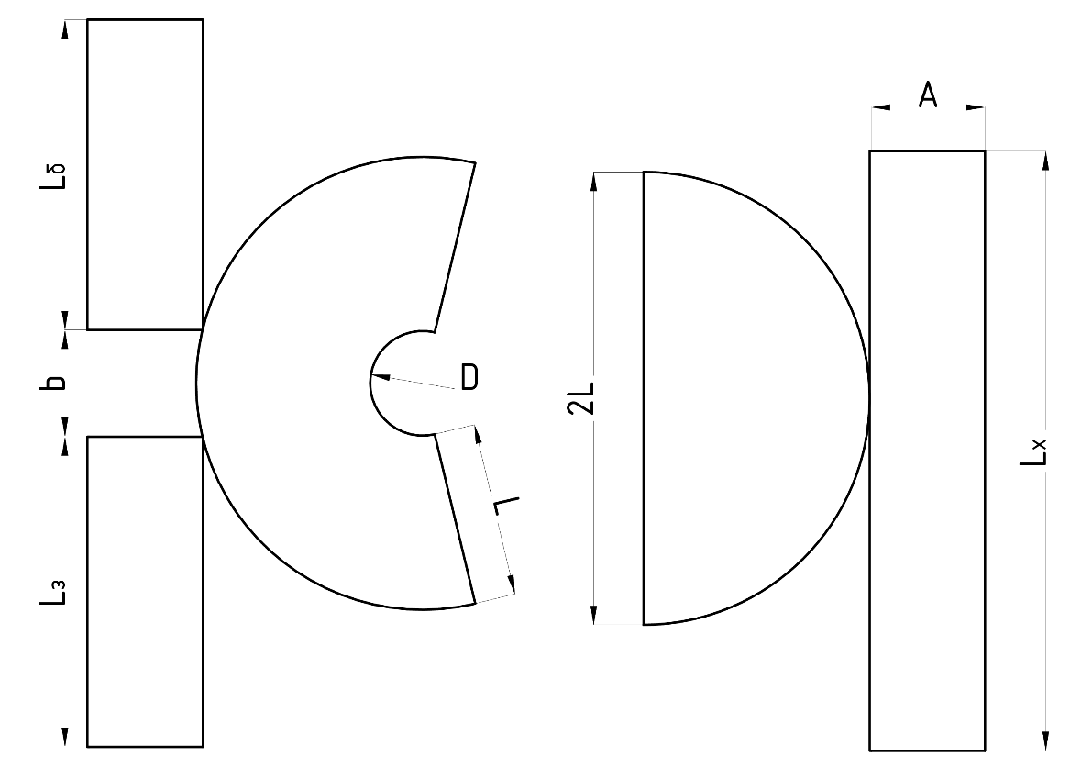
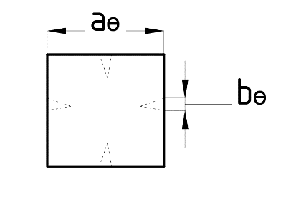
5-р зураг – Өрхний дулаалга
а) б)
6-р зураг – Уур, -ус тусгаарлагч- давхаргын бүрдэл хэсгүүд
(дэлгээс байдлаар харуулав)
а) урд тал, б) хойд тал

4.4 Гэрийн дулаалгын бүрээс нь хөнгөн, уян чанартай байх ба дараах материалаар үйлдвэрлэнэ.
- Эсгий, эсгийнцэр,
- Хонины ноосон дулаалга
- Хөвөн,
- Ширмэл зулхай,
- Нийлэг хөвөн (сентифон),
- Бусад төрлийн дулаан барих чадвартай материал .

5. Техникийн шаардлага
5.1 Гэрийн дулаалгын бүрээсийг энэхүү стандартын шаардлага, зохих журмаар баталгаажуулсан технологийн заавар, MNS 370:2003 стандартад заасан гэрийн стандарт хэмжээнд тохируулсан хэлбэр хэмжээтэй үйлдвэрлэнэ.
5.2 Гэрийн дулаалгын бүрээсийг үйлдвэрлэх түүхий эд нь тухайн бүтээгдэхүүний стандартад заасан шаардлагыг хангасан байх ёстой бөгөөд А.хавсралтад заасан физик-механик шинж чанарын үзүүлэлтийг хангасан байна.
5.3 Гэрийн дулаалгын бүрдэл хэсэг тус бүрийг 26х2 тексийн хөвөн ба 60 тексийн мяндсан утсаар шулуун оёогоор оёх бөгөөд 50 см-ийн зайтайгаар ширж оёно.Дулаалгад цоорхой, тосон толбо байж болохгүй.
5.4 Гэрийн дулаалгын бүрээсийг үйлдвэрлэхэд гарах зөрөө нь 1-р хүснэгтэд зааснаас зөрүүтэй байж болохгүй.
5.5 Тухайн орон нутгийн барилгын цаг уурын бүсчлэлийн дагуу бүрээсний дулаан техникийн тооцоог гаргах ба тооцоонд В.хавсралтад үзүүлсэн физик механик шинж чанарын үзүүлэлтийг ашиглана.
6. Туршилт хийх арга аргачлал
Гэрийн дулаалгын иж бүрдэл хэсгийн дулаан техникийн үзүүлэлтүүдийг дараах байдлаар хэмжиж туршина.
6.1 Дулаан дамжуулалтын эсэргүүцлийг тодорхойлох
Материалын дулаан дамжуулалтын эсэргүүцлийг тодорхойлохдоо “Барилгын материалын дулаан дамжуулалтын итгэлцүүрийг тодорхойлох арга” MNS 3442:1999 стандартын дагуу тодорхойлно.
6.2 Дулаан хадгалах чадварыг тодорхойлох
Дулаан хадгалах чадварыг тодорхойлохдоо “Гэрийн эсгий, нэхээсгүй эдлэлийн дулаан хадгалах чадварыг тодорхойлох арга” MNS 3266:1990-ийн дагуу тодорхойлно.
6.3 Нягтыг тодорхойлох
6.3.1 Тодорхойлох багаж хэрэгсэл:
- 1г –аас ихгүй нарийвчлалтай жин,
- 1 мм-ийн нарийвчлалтай төмөр шугам,
- Штангенциркул,
- 30 мм-ийн диаметртэй хавчих диск,
- Хатаах шүүгээ.
6.3.2 Туршилтад бэлтгэх
Гэрийн нэмэлт бүрээсний бүтээгдэхүүнээс туршилтад авсан дээжээс 25 см х 25 см хэмжээтэй 5-аас илүүгүй сорьцыг бэлтгэнэ.Сорьцыг 22- ⁰С ± 5- ⁰С-ийн температурт 3 цагаас багагүй хугацаагаар байлгана. Сорьцын туршилт шинжилгээг 22- ⁰С ± 5 ⁰С –ийн агаарын температуртай, (35-аас 50)+5%- ийн харьцангуй чийгшилтэй тасалгаанд хийнэ.
6.3.3 Туршилт явуулах
Туршилтын сорьцын урт ба өргөнийг 2 захад нь болон дунд нь 1 мм-ийн нарийвчлалтайгаар төмөр шугамаар хэмжиж арифметик дунджаар нь урт, өргөнийг тодорхойлно.
Сорьцын зузааныг 30 мм-ийн диаметртэй хавчих дискүүд бүхий зузаан хэмжигчээр хэмжинэ. Сорьцын өргөний 1/3-д байх хоёр шулуун тус бүр дээр таван цэгт хэмжинэ. Хоёр шугаман дээр хэмжилтийг шатрын хөлгийн байрлалаар зөрүүлэн 0.1мм-ийн нарийвчлалтайгаар хэмжин бүх хэмжилтийн арифметик дунджаар зузааныг тооцоолон гаргана.
6.3.4 Үр дүнг боловсруулах
Сорьцын эзлэхүүний массыг (p) дараах томъёогоор тооцож, кг/м³-ээр илэрхийлнэ.
$=\frac{m_{T}}{V}$ (1)
Энд:
m_{т} – тогтоосон чийгтэй сорьцын масс, кг
V – сорьцын эзлэхүүн, м³
W - сорьцын чийг, %
Сорьцыг жинлээд хатаах шүүгээнд тогтмол хуурай жинтэй болтол хатаана.
Тогтоосон чийгтэй сорьцын жинг (m_{т}) дараах томъёогоор тооцож олно.
m_{T} =$\frac{m^{b}(100+W_{T})}{100+W_{b}}$ (2)
Энд:
M_{б} – сорьцыг хатаахын өмнөх жин, кг
W_{T} – тогтоосон чийг, %
W_{б} – бодит чийг, %
Гэрийн нэмэлт бүрээсний иж бүрдлийн хэсэг тус бүрээс авсан бүх сорьцуудын туршилтын дүнгийн арифметик дунджаар 0.1 кг/м³ хүртэл нарийвчлалтайгаар тооцож гаргана.
6.4 Чийгийг тодорхойлох
6.4.1 чийгийг тодорхойлохдоо “Даавуу ба ширхгийн эдлэл. Хэвийн хуурай жин ба чийглэгийн тодорхойлох арга-” MNS 1835-12:86, “Ноос, ноолууран түүхий эд болон бүтээгдэхүүний чийгийг тодорхойлох хурдавчилсан арга-” MNS 4536:1997 стандартын дагуу тодорхойлно.

6.5 Уур нэвтрүүлэлтийн эсэргүүцлийг тодорхойлох
Уур нэвтрүүлэлтийг тодорхойлохдоо “Барилгын эдлэл ба материалын уур нэвтрүүлэлтийг эсэргүүцлийг тодорхойлох арга-” MNS 3853:2000 стандартын дагуу тодорхойлно.
6.6 Агаар нэвтрүүлэлтийн эсэргүүцлийг тодорхойлох
Гэрийн дулаалгад ихэвчлэн сийрэг чанартай материал ашиглах тул тэдгээрийн агаар нэвтрүүлэлтийг харьцуулах зорилгоор олон улсын стандарт- ISO 9237:1997
“Textiles - Determination of the permeability of fabrics to air”-д дурдсан аргачлалаар тодорхойлно.
6.6.1 Тодорхойлох багаж хэрэгсэл
6.6.1.1 Blower door
Багаж нь дугуй огтлолтой, тодорхой талбайгаар хязгаарлагдсан материалын гадаргууд перпендикуляр чиглэлээр агаарын урсгал өгч түүний 2 талд даралтын зөрүү үүсгэж, агаарын зардал болон зөрүүг хэмжих багаж бөгөөд хувьсах зарцуулалттай сэнсээр тоноглосон байна.
6.6.1.2 Даралтын зөрүү хэмжигч
Энэ нь 0 Па-аас 500 Па хүртэл хэмжих хязгаартай хүртэл хэмжих хязгаартай 10 Па-ийн нарийвчлалтай дурын манометр байна.
6.6.2 Туршилтад бэлтгэх
Дээжийг 25 см х 25 см квадрат хэлбэртэйгээр материалын зах хэсгийг оруулалгүйгээр зузаан нь жигд байх хэсгээс тасалж бэлтгэнэ. Манометр даралтын зөрүүгүй үед 0 утга зааж буй эсэхийг шалгаж тохируулна. Сэнсний эргэлтийн тохируулга хэвийн ажиллаж буй эсэхийг шалгана.
6.6.3 Туршилт явуулах
Туршилтыг дээжний 20 см² талбайд хийх ба даралтын зөрүүг 100 Па байхаар тохируулж түүгээр өнгөрөх агаарын зардлыг тодорхойлно.
6.6.4 Үр дүн боловсруулах
Үр дүнг боловсруулахдаа 3-аас дээш тооны сорьцод хэмжилтийн алдаа 5 хувиас бага нөхцөлд утгын дунджаар авч тооцно. Хэрэв алдаа 5 хувиас их байгаа нөхцөлд сорьцын тоог нэмнэ.
Үр дүнг 100 Па даралтын зөрүүгээр утгыг тодорхойлох ба л/м² сек гэсэн нэгжээр илэрхийлнэ.

7 . Аюулгүй ажиллагааний шаардлага
7.1 Дулаалгын бүрээсийг үйлдвэрлэх үед галын аюултай байдлыг ханган, цахилгаан багаж хэрэгсэл тоног төхөөрөмжтэй ажиллахдаа баталсан техник аюулгүйн холбогдох дүрмийн шаардлагыг хангаж ажиллана.
7.2 Дулаалгын бүрээсийг ахуйн хэрэгцээнд хэрэглэхдээ галын аюулаас сэргийлэн, дулаан болон цахилгаан хангамжийн стандарт, нормын шаардлагыг ханган ашиглана.
8 . Шалгаж хүлээн авах
8.1 Гэрийн дулаалгыг энэхүү стандартад заасны дагуу нэг бүрчлэн, иж бүрдлийг шалгаж хүлээн авна
8.2 Бүрдэл хэсгийн чанарын хяналтыг түүхий эд ашиглалтын, гоо зүй үйлдвэрлэл дизайны мөн дулаан техникийн шаардлага гэсэн чиглэлээр хийнэ.
8.3 Гэрийн дулаалгыг эрүүл ахуйн шаардлага хангасан, хорхой шавьжшинд идэгдсэн ус, чийгний үйлчлэлд орсон эсэхийг шалгаж хүлээн авна
9 Хадгалалт, хураах ба савлах, хаяглах
9.1 Дулаалгын бүрээсийг ус чийггүй, битүү агуулахад хурааж хадгална.
9.2 Дулаалгын бүрдлийн хэсгийг энэ стандартын дагуу шалган, хүлээн авч бүтээгдэхүүний баглаа боодол дээр дараах хаяглалтыг наана. Үүнд
- Үйлдвэрийн нэр
- Иж бүрдлийн нэр
- Энэ стандартын дугаар, MNS 5801 : 2007
- Дулаалгын бүрээсний төрөл (5 ханатынх гэх мэт)
- Дулаалгыг хийсэн материалын төрөл (сентифон 2 үе , зулхай 1 үе гэх мэт)
- Дулаалгын төрлийн иж бүрдлийн нэр (дээврийн хэсгийн ар тал гэх мэт)
- Үйлдвэрлэсэн он, сар, өдөр, чанарыг шалгаж баталгаажуулсан тэмдэг
- Захиалагч шаардсан тохиолдолд түүхий эд материал болон бүтээгдэхүүний техникийн үзүүлэлтийг итгэмжлэгдсэн сорилтын лабораториор тодорхойлуулсан дүгнэлт.
9.3 бүтээгдэхүүнийг иж бүрдэл болгон худалдаанд гаргахдаа стандартын шаардлага хангасан цаасан хайрцагт хийж, гадна талд 9.2 т заасан хаяглалтыг хийнэ. Дан дээврийн, эсвэл туурганы дулаалгыг салган худалдаанд гаргаж байвал полиэтилен уутанд савлан мөн 9.2-т заасан хаяглалтыг хавсаргана.

ТӨГСӨВ
A.Хавсралт
(норматив)

Материалын төрөл | Эзэлхүүн жин * кг/м3 | Дулаан дамжуулалтын илтгэлцүүр Вт/ м0 С
Ямбуу сентифон хөвөн ширмэл зулхай гар эсгий импортын эсгий брезент | 120-500  10-20  10-20  70-250  70  85  80-250 | 0.09-0.10  0.04-0.05  0.04-0.05  0.04-0.06  0.04-0.06  0.04-0.06  0.08-0.09
Эзлэхүүн жинг тухайн материалын зузааныг 6г/см2 даралтад хэмжиж тодорхойлно.
Материалын төрөл | Эзэлхүүн жин * кг/м3 | Уур нэвтрүүлэлтийн итгэлцүүр. Мг// м.ц..ПА | Агаар нэвтрүүлэлт 100Па. Л/м2/сек
Эрдэс хөвөн төрлийн материал | 50 | 0.53 | 0.18
Эсгий | 70 | 0.88 | 0.28

B.Хавсралт
(мэдээллийн)
Гэрийн нэмэлт дулаалга хийх хувилбарууд
хувилбар | Бүрдлийн төрөл, материал | зузаан, м-ээр | Дулаан дамжуулалтын эсэргүүцэл м2 оС/Вт
Дээвэр болон туургын дулаалга
1 | Ямбуу сентифон (хөвөн)  Сентифон  (хөвөн) ширмэл  зулхай | 0,0003  0,02  0,02  0,01 | 1,21
2 | Ямбуу сентифон (хөвөн) эсгий (эсгийнцэр) ширмэл  зулхай | 0,0003  0,02  0,015  0,01 | 1,11
3 | Ямбуу  эсгий (эсгийнцэр)  сентифон (хөвөн)  эсгий (эсгийнцэр) | 0,0003  0,015  0,03  0,015 | 1,16
Хаалганы дулаалга
1 | сентифон (хөвөн)  Ширмэл зулхай  брезент | 0,02  0,01  0,001 | 0,82
Хаяавчны дулаалга
1 | Ширмэл зулхай  брезент | 0,01  0,001 | 0,42
Өрхний дулаалга
1 | Ширмэл зулхай  брезент | 0,01  0,001 | 0,42

Жич: тухайн хаших бүтээцийн хувьд дулаалгын иж бүрдлийг сонгохдоо дулаан техникийн хувьд эрүүл ахуйн шаардлагат эсэргүүцлээс их байхаар сонгон авах нь тохиромжтой

